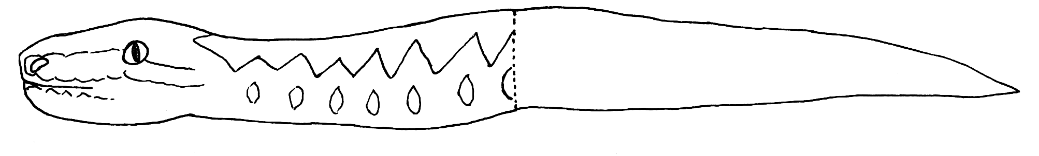
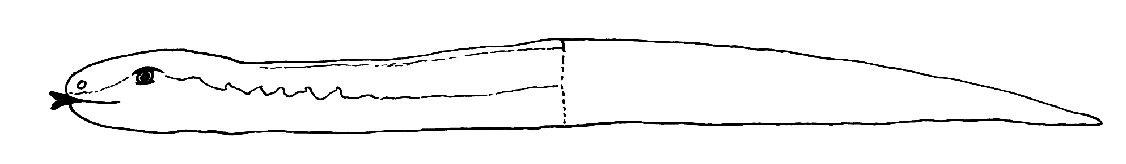
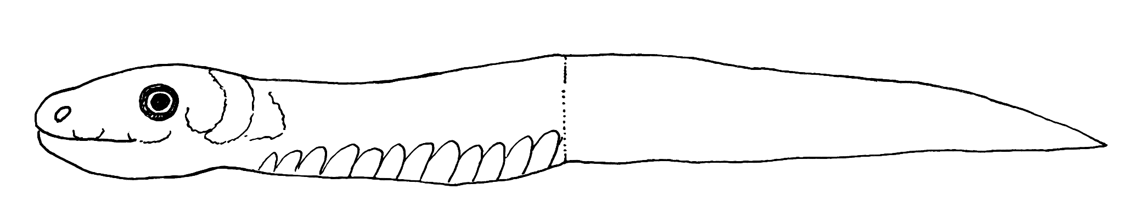
Zmije

Pomalý červ

užovka

Vystřihněte zvířata podél přerušované čáry na této straně. Přeložte jej na polovinu tak, aby se hlava dotýkala ocasu. Přilepte zadní část ocasu od prvního hada k zadní části hlavy dalšího a tak dále. Slovo plazi by na konci mělo být úplně vpředu. Poslední zadní část ocasu je lepicí strana, která je nalepena do lapbooku. Měl by být schopen otevřít se jako fanoušek. Výkres vpravo ukazuje, jak to vypadá z boku.

Zadní ocas
Plazi
Zadní ocas
Zadní ocas
Lepkavá stránka lapbooku
Zadní část hlavy
Zadní část hlavy

